Palmar de Candelaria, 13 abril 2023.

Señores: Secretaría de Educación Departamental.
Contabilidad.
Por medio de la presente adjuntamos informe contable y financiero a marzo 31 de 2023 en físico y CD.
.

FOLIOS ( )

ATTE.

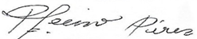

ROGELIO VECINO PÉREZ.
Rector

